Цикл тренингов по развитию психических процессов у детей младшего дошкольного возраста «Песочная анимация – Зима»

Муниципальное автономное дошкольное образовательное учреждение «Детский сад № 94» г. Перми

Педагог-психолог: Тихонова Юлия Александровна

Тренинг «Первые признаки зимы»

Цели:

- Закрепление пространственных представлений
- Развитие слуховой и зрительной памяти
- Закрепление знаний о геометрических фигурах
- Расширения представлений об окружающем мире

Материалы:

- Маленькие игрушечные фигурки животных
- Формочки в виде геометрических фигур (треугольник, круг, квадрат, прямоугольник)
- Песочный стол
- Кинетический песок, кварцевый песок

Ход занятия

- Игра «Построим домики для животных». На столе находятся формочки в виде геометрических фигур (треугольник, квадрат, прямоугольник, круг)

Педагог. К нам в гости пришел Снеговик с друзьями, но они пока спрятались. Я загадаю загадку про каждого гостя и, если вы угадаете, то он появится.

-Хитрая плутовка, рыжая головка.
- Хвост пушистый – краса!
- Как зовут её … (лиса).
(На столе появляется лиса)

- Летом он серенький,
- Зимой - беленький
- Глаза большие косые,
- Уши длинные прямые (заяц)
(На столе появляется заяц)

- Вперевалку зверь идет
- По малину и по мед.
- Любит сладкое он очень,
- А когда приходит осень
- Лезет в яму до весны
- Там он спит и видит сны (медведь)
(На столе появляется медведь)

Наступила зима, стало холодно, пошел первый снежок. Звери стали мерзнуть на улице, и они очень просят вас построить домики. Только домики у них должны быть разной формы. Зайчик хочет домик квадратной формы, Снеговик – круглой, лисичка – треугольной, медвежонок – прямоугольной.

Педагог. А сейчас каждый из вас определится, для кого будет строить домик, выберет форму и назовет её. Педагог спрашивает каждого ребенка, для кого он будет строить домик.

Каждый ребенок выбирает себе формочку.

Педагог. А сейчас, ребята, давайте подойдем к нашему волшебному столику и построим домики для животных.

В верхнем правом углу будет жить лисичка, в нижнем правом углу будет жить – зайчик, в верхнем левом - колобок, в нижнем левом – медвежонок. (Дети определяют место, где будет жить его животное и делает отпечаток в кинетическом песке). Потом все дети расселяют своих животных в домики, комментируя свои действия, например, мой Снеговик будет жить в круглом домике). Педагог задает наводящие вопросы, помогая детям.

Педагог. У всех получились очень красивые домики. Все животные с удовольствием будут в них жить. А сейчас, когда звери укрылись от зимней стужи в домиках, давайте попробуем изобразить, как идет снежок. (Дети постукивают кончиками пальцев по песочному столу, изображая снежок).

Педагог говорит каждому ребенку от имени животных: «Спасибо, мне очень тепло и уютно!».

- Физкультминутка «Снеговик».

Педагог предлагает детям поиграть в игру «Снеговик»
Снеговик в лесу пропал (Дети поднимают руки вверх, пальцы раскрыты)
Он куда-то убежал (Указательным и средним пальцем изображают бег).
Может, испугался волка? ( Дети обнимают себя, изображая страх).
Может, зайка сбил с дороги? (Дети показывают руками ушки).
И в сугробах тонут ноги (Поочерёдно поднимают ноги) .
- Изображение своего настроения (рефлексия занятия.)Детям предлагается подвести итог работы.
Педагог. Вам понравилось играть сегодня? Если да, то нарисуйте на песочке кружочек, если было скучно или вы устали – нарисуйте квадратик.

Тренинг «Зима в лесу»

Цели:
- Развитие мышления ребенка
- Развитие мелкой мускулатуры пальцев рук
- Обогащение словарного запаса.
- Расширение представлений об окружающем мире

Материалы:
- Игрушки разные
- Текстовый материал (загадки)
- Яркие картинки «Зима в лесу», а также животных, про которых составлены загадки (приложение 1).
- Песочный стол
- Кварцевый песок

Ход занятия

- Игра «Отгадаем загадки».

Педагог. В лес пришла зима (рассматривание картинки «Зима в лесу»). Все звери спрятались в своих домиках (песке), чтобы было теплее. Давайте, ребята, найдем их, отгадав загадки.

- Мягкие лапки, а в лапках царапки (кот).

- Под соснами, под елками лежит клубок с иголками (еж).

- Зимой беленький, летом серенький, никого не обижает, а сам всех боится (заяц).

- Вперевалку зверь идет
По малину и по мед.
Любит сладкое он очень,
А когда приходит осень
Лезет в яму до весны.
Там он спит и видит сны (медведь)

Если дети не отгадывают загадку или после отгадки педагог показывает детям картинку отгадку, а затем предлагает найти игрушку в песке, кто первый находит, тот рассказывает про игрушку.

- Физкультминутка «Зима в лесу».

Педагог. Давайте мы с вами посмотрим, какая бывает зима в лесу.

Весь засыпан снегом лес. (Дети поворачиваются вправо, правую руку отводят назад, поворачиваются влево, левую руку отводят назад).
Здесь по снегу скачет зайка. (Дети прыгают).
Там синичек села стайка. (Дети машут руками, как крыльями).
Здесь лисичка за кустом. (Дети приседают, смотрят направо).
Там в дупле бельчонка дом. (Дети встают, поднимают руки вверх).

- Изображение своего настроения (рефлексия занятия).Детям предлагается подвести итог работы.

Педагог. Вам понравилось играть сегодня? Если да, то нарисуйте на песочке кружочек, если было скучно или вы устали – нарисуйте квадратик.

ПРИЛОЖЕНИЕ 1
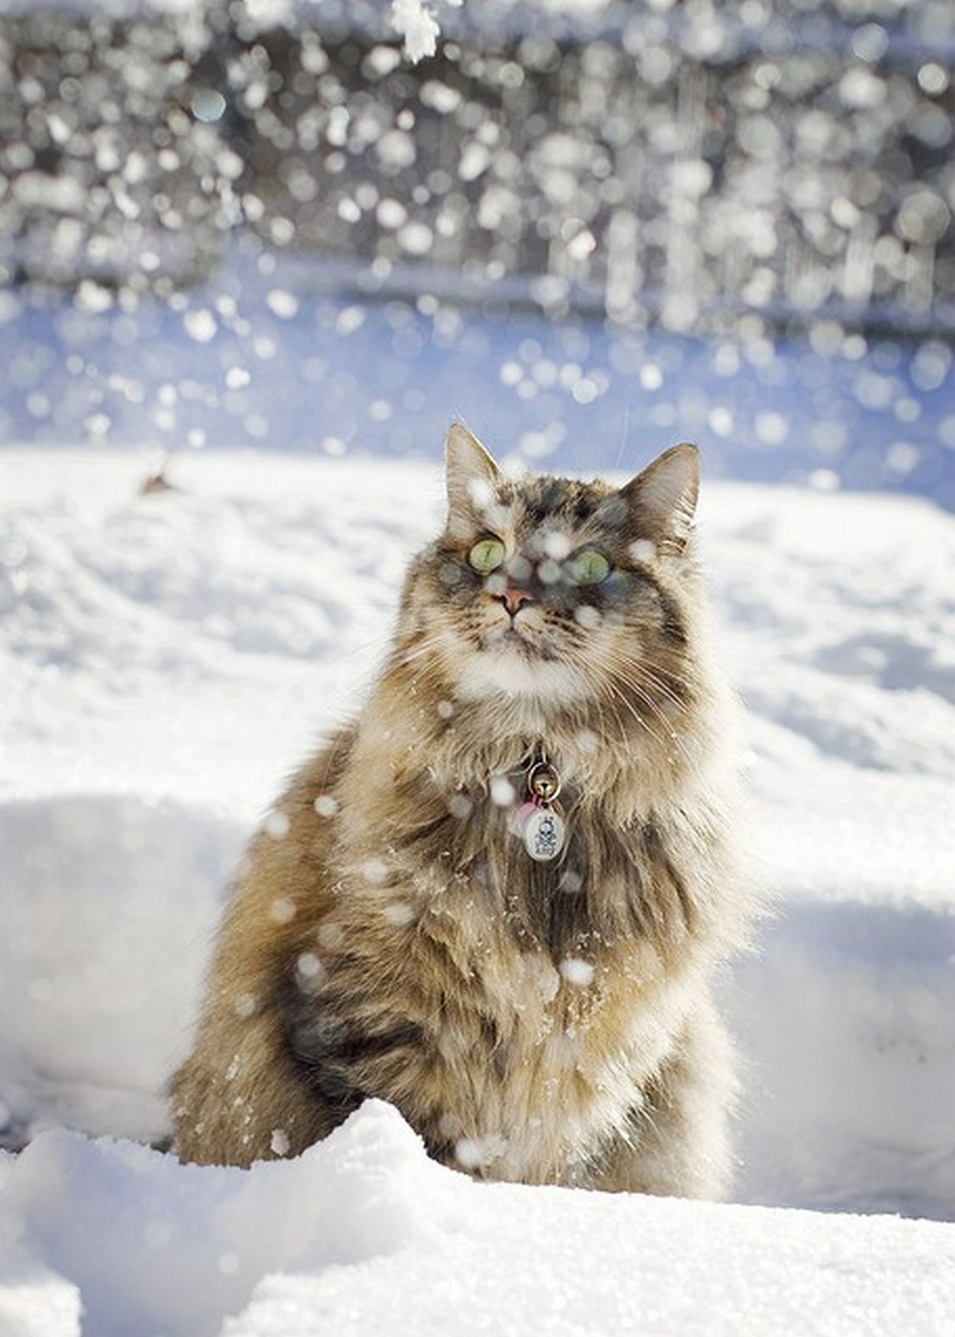

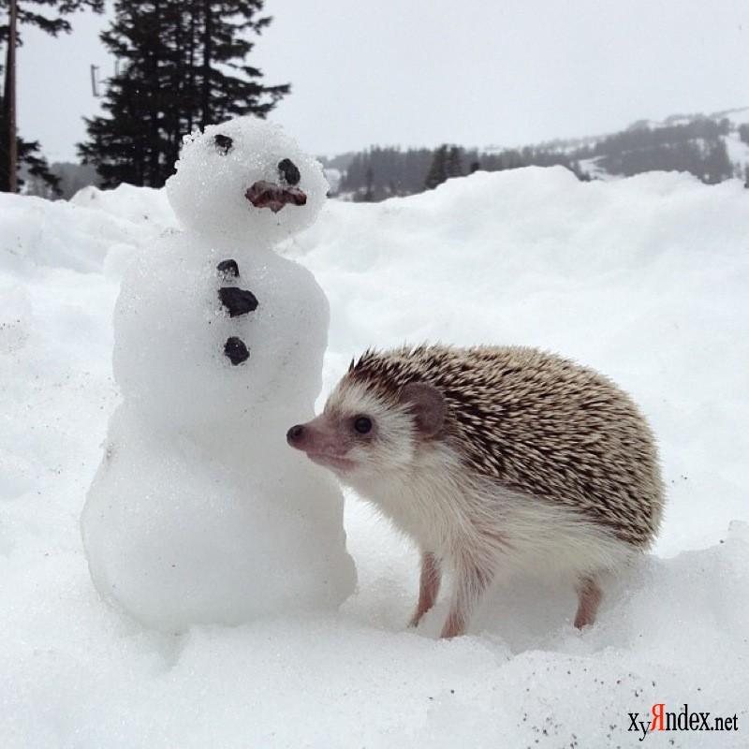

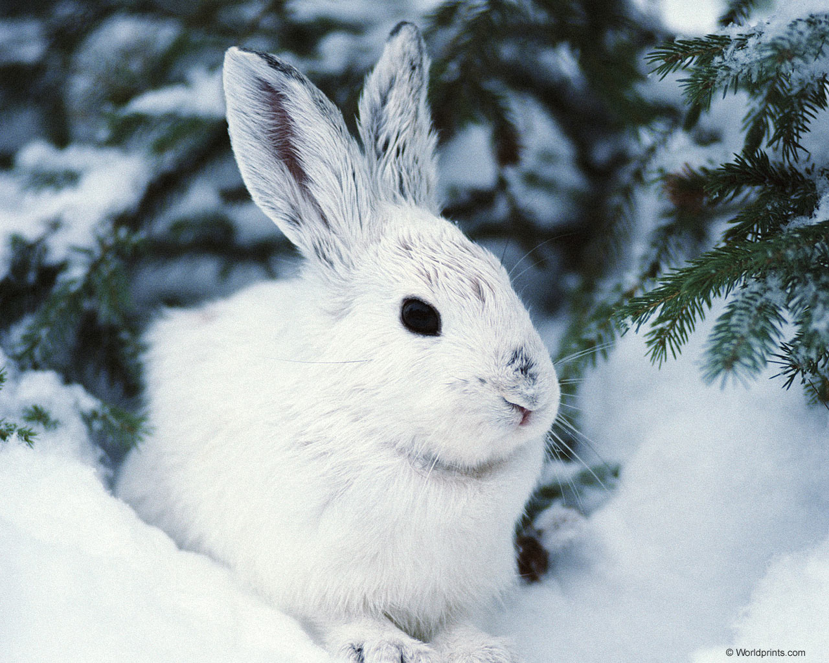

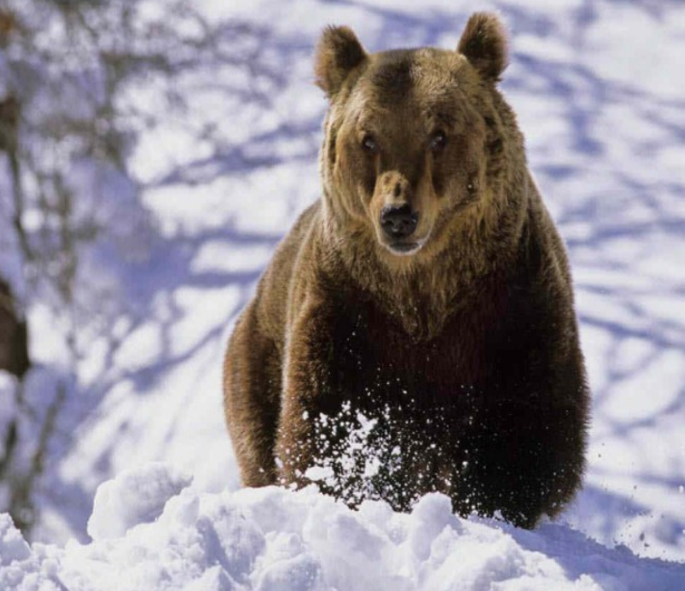

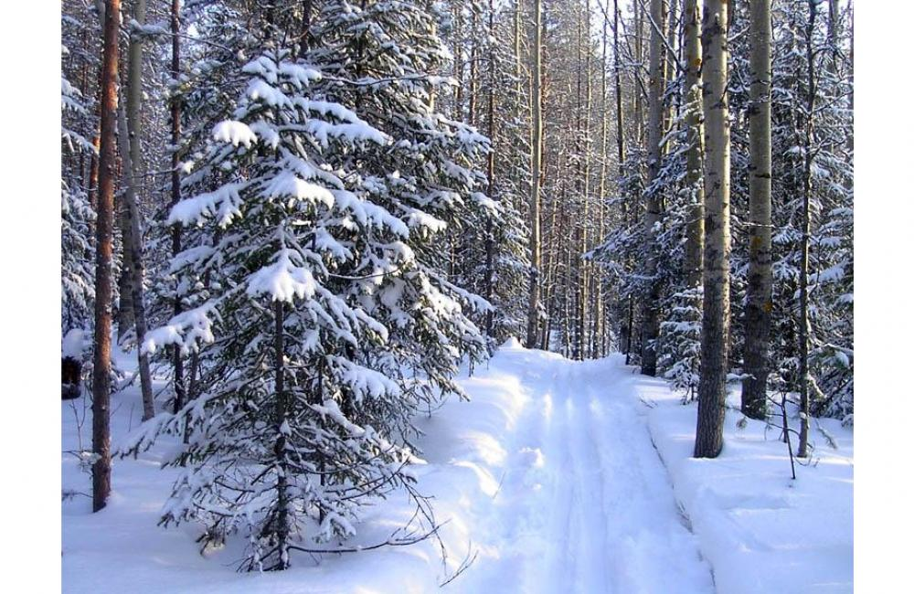

Тренинг «Зимние забавы»
Цели:
- Развитие мышления, зрительной памяти, внимания
- Развитие умения имитировать заданный образ
- Развитие мелкой моторики
- Расширение представлений об окружающем мире

Материалы:

- Упрощенный рисунок снеговика
- Разрезные картинки с видами зимних развлечений (приложение 2)
- Песочный стол
- Кинетический песок

Ход занятия
- Игра «Собери картинку».

Педагог. Ребята отгадайте загадку:
Снег идёт,
Под белой ватой
Скрылись улицы, дома.
Рады снегу все ребята -
Снова к нам пришла … (Зима)
Правильно ребятки. А кто любит зиму? (дети отвечают). А почему Вы любите зиму, за что? (ответы детей). Да ребята, правильно. Зимой очень много разных забав, а именно можно кататься с горки, лепить снеговика, кататься на лыжах, коньках. Давайте рассмотрим картинки с зимними забавами (открывает коробочку, в которой лежат разрезанные и целые картинки с изображениями зимних развлечений). Что вы на них видите? (дети отвечают). Ой, а эти картинки кто-то разрезал на части. Давайте попробуем их собрать.
Педагог раздает детям части картинок. Малыши собирают их по очереди.

Педагог. Посмотрите, какие красивые картинки у нас получились. Назовите какие зимние забавы вы теперь видите на столе?

Дети рассматривают и называют виды развлечений.

- Физкультминутка «Зимняя забава».

Педагог. Давайте, ребята, попробуем изобразить как лепят снеговика. Выходите из-за стола и вставайте в круг.
Давай дружок, смелей дружок (Дети идут по кругу друг за другом)
Кати по снегу свой снежок. (Изображают, что катят перед собой снежок)
Он превратился в толстый ком (Останавливаются, рисуют двумя руками ком)
И станет ком снеговиком. (Рисуют снеговика)
Его улыбка так светла! (Показывают)
Два глаза, шляпа, нос, метла
Но солнце припечет слегка (Медленно приседают)
Увы! – И нет снеговика. (Пожимают плечами, разводят руками)

- Рисование на песке.

Педагог. Сейчас мы с вами попробуем слепить снеговика. Дети подходят к песочному столу и лепят снеговиков из кинетического песка. (Показывает схему лепки снеговика).
Молодцы, ребята, какие замечательные снеговики у нас получились!

- Изображение своего настроения (рефлексия занятия). Детям предлагается подвести итог работы.
Педагог. Вам понравилось играть сегодня? Если да, то нарисуйте на песочке кружочек, если было скучно или вы устали – нарисуйте квадратик.

ПРИЛОЖЕНИЕ 2

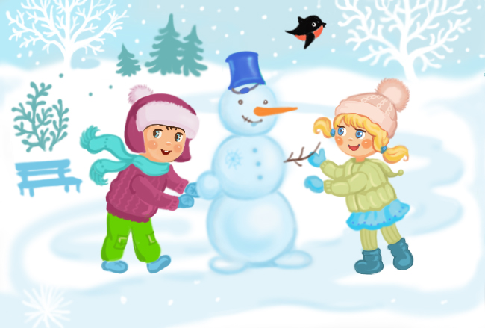

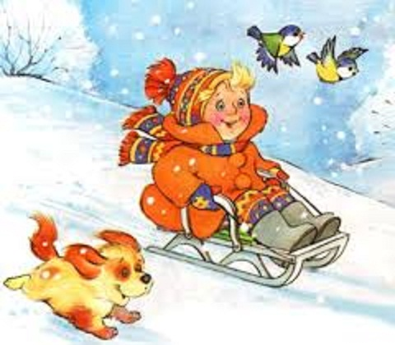
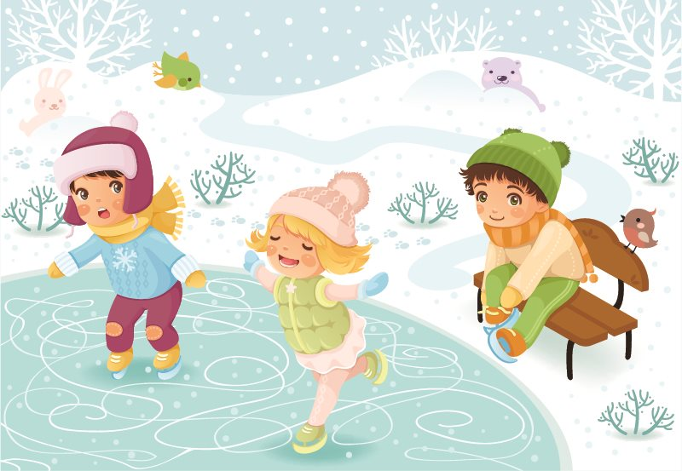

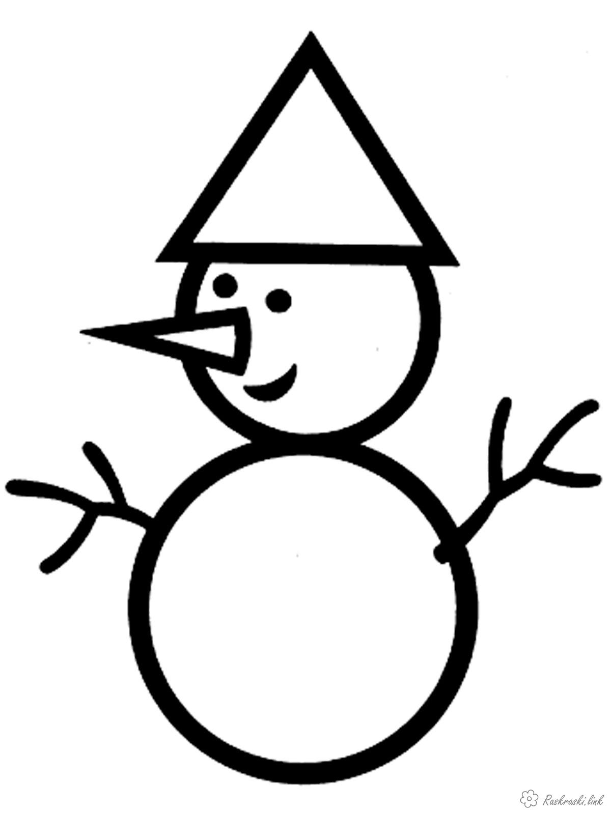

Тренинг «Нарядим Ёлочку»

Цели:
- Формирование понятий «много» и «один».
- Обучение соотнесению предметов по размеру, сравнению совокупности предметов по количеству путем составления пар.
- Развитие координации речи с движением.
- Работа над темпом и ритмом речи.
- Развитие воображения и умения имитировать заданный образ.

Материалы:

- Нарисованная елочка (приложение 3)
- Вырезанные из бумаги елочки (по количеству детей – приложение 4)
- Вырезанные из бумаги кружочки (новогодние шары) разного цвета и размера (приложение 5).
- Песочный стол
- Кварцевый песок

Ход занятия

- Игра «Новогодняя елочка»

Педагог. Отгадайте, что мы сегодня увидим?

Растут на ней иголки
Толстые и колкие,
И шишки смолистые,
Липкие, душистые.
Она под Новый год
В гости к нам придёт!
Стройная, пушистая
С огнями золотистыми…(Ёлка)

Педагог. Посмотрите, (кладет на стол изображение елочки) какая красавица пришла к нам в гости. А какой скоро у нас праздник? (дети отвечают – Новый год). А что делают с елочкой под Новый год? (дети отвечают – наряжают ее). Давайте, и мы с вами нарядим нашу елочку. У меня есть новогодние шары (педагог выкладывает на стол круги разного цвета и размера). …(имя) возьмет самые большие шары и украсит елочку. … (имя) возьмет красные шары для елочки. … (имя) выберет самые маленькие шары. … (имя) – зеленые.
Дети выбирают шары, которые назвал педагог и украшают ими елочку.
Педагог. Молодцы, вы очень хорошо справились с заданием (убирает елочку).

- Пальчиковая гимнастика "Ёлочка"
Утром дети удивились, (Дети разводят руки в стороны, подняв
плечи)
Что за чудеса случились
Этой ночью новогодней.
Ожидали, что угодно, (Сжимают и разжимают пальцы)
А увидели парад:
В ряд снеговики стоят, (Руками рисуют в воздухе три круга)
Глазки весело горят, (Закрывают и открывают ладонями глаза)
А перед ними ёлочка (Хлопают в ладоши)
Пушистая, в иголочках.

- Игра «Нарядим Елочку» (рисование на песке с помощью стимульного материала)
Педагог. Для следующей игры нам понадобятся елочки, вырезанные из бумаги. Посмотрите, сколько их? (Много.) и вас тоже много. Чтобы проверить всем ли детям хватит елочек, нужно каждому из вас взять по одной елочке. Возьмите, пожалуйста, все по одной елочке. Сколько елочек у … (имя)? А у … (имя)? У всех ли есть елочка? (Нет, … (имя) не хватило елочки). Значит, елочек меньше, чем детей. Чтобы у всех детей была елочка, нужно положить еще одну.

Педагог дает … (имя) елочку.

Педагог. Теперь у каждого ребенка есть елочка. Значит, елочек столько же, сколько и детей. А сейчас, давайте, подойдем к нашему волшебному столику и положим туда елочки (Дети кладут елочки на песочек). Сколько их? (Много.) Подойдите каждый к своей елочке и обведите их пальчиками.

Педагог. А чего не хватает у наших елочек? (Игрушек - шариков) Давайте возьмем шарики и украсим наши елочки.

Педагог показывает как это делается, затем предлагает каждому ребенку по очереди обвести елочку и нарядить ее. Дети действуют по очереди под контролем педагога.

Педагог. Какие нарядные елочки у нас получились. Давайте похлопаем друг другу.

- Изображение своего настроения (рефлексия занятия). Детям предлагается подвести итог работы.
Педагог. Вам понравилось играть сегодня? Если да, то нарисуйте на песочке кружочек, если было скучно или вы устали – нарисуйте квадратик.

ПРИЛОЖЕНИЕ 3

ПРИЛОЖЕНИЕ 4
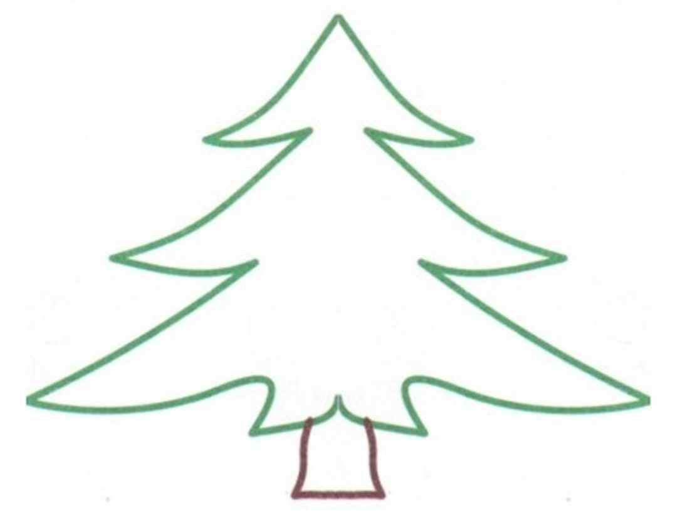

ПРИЛОЖЕНИЕ 5

